粒子群演算法模擬模糊控制自走車報告
- 程式操作簡介

- 程式編譯執行環境為linux+QT5.4+cmake

- 粒子演算法一開始隨機產生許多粒子點，且具有隨機速度，透過更新粒子位置和速度來找到最佳解。

2.變數內容規則說明

相關變數
粒子的維度
const int PSO_J=7;
產生的粒子數
const int PSO_NUM=1000;
最多迭代次數
const int PSO_TMAX=150;
Weight-經迭代改變值
const float PSO_W_START=0.9;
const float PSO_W_END=0.4;
C-經迭代改變值
const float PSO_C_START=1;
const float PSO_C_END=2.5;
目前迭代次數
Int t;

作法

Step1透過許多隨機的粒子點代入目標函數，看是否滿足結果，沒有則Step2
Step2 紀錄所有粒子最佳解Pg和個別粒子最佳解Pi，使用公式更新v, x
Vt = [W_START - t/ PSO_TMAX *(W_START-W_END)]V
+ random(0,1)*[ C_START - t/ PSO_TMAX *(C_START-C_END)]*(Pi – X)
+ random(0,1)*[ C_START - t/ PSO_TMAX *(C_START-C_END)]*(Pg – X)
Xt = X + Vt

- 程式結果
RMSE
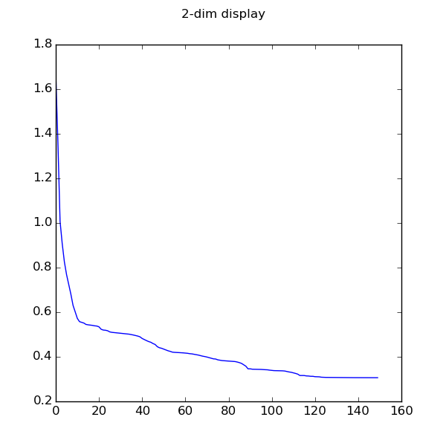
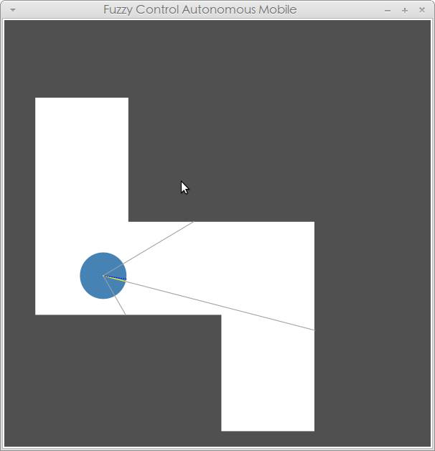

4.結果分析討論
使用粒子演算法來模擬模糊系統的結果，這個系統使用是上次的適應函數的設計和還有適應函數的設計所使用的高斯函數的設計，有別GA算法我調整了粒子的維度(36)，加速運算的速度，而這次作業的難度主要為phi參數設定，我這邊使用的是網路上一種做法，根據迭代次數來加速粒子，避免local optimal。

